Картон базальтовый ТУ 95.2691-98
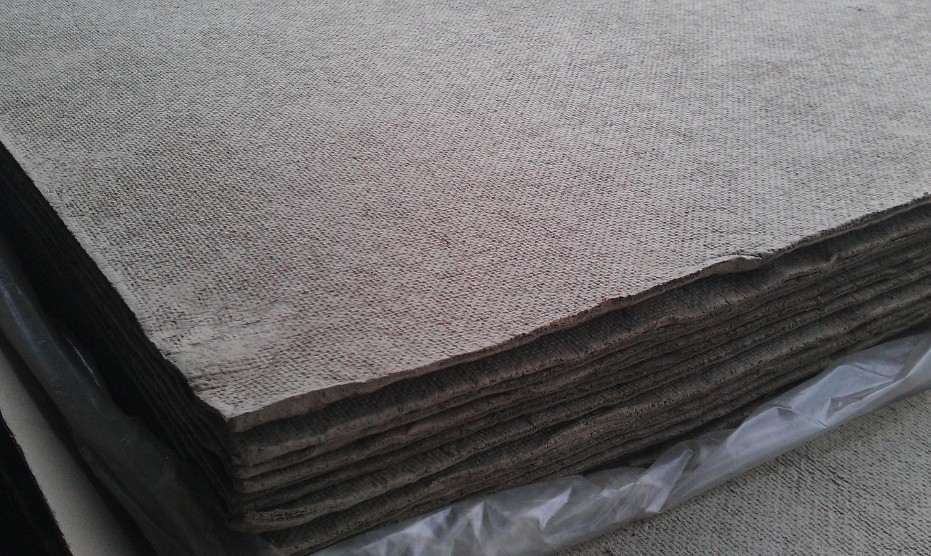
Картон базальтовый производится из экологически безопасных и устойчивых к воздействию огня материалов, а именно:
- базальтового супертонкого волокна (БСТВ);
- бентонитовой глины, которая выполняет роль связующего элемента.
Области применения:
- обработка чувствительных к температуре участков всевозможного термического оборудования;
- изоляция электропечей;
- изоляция миксеров, ковшей, термобоксов и накопителей всех видов;
- изоляция термо- и нагревательных печей;
- общая изоляция трубопроводов;
- используется в изоляционных слоях газоходов и воздухонагревательных устройствах;
- изоляция котлов, котлов-утилизаторов, заслонок, дверей;
- машиностроение, судостроение;
- используются изоляционные прокладки, экраны, вкладыши;
- базальтовый картон также используется при термоизоляции различного бытового оборудования котлов, обогревателей, газовых отопительных устройств.

Рабочая температура от -200 до +900
Плотность кг/м3 БВТМ-ПМ 18-40
Плотность кг/м3 БВТМ-К 44-80
Ткань базальтовая ТБК-100 ТУ 2574-309-00149363-2008
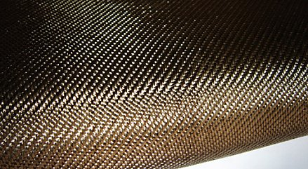
Базальтовые ткани способны заменить асбестовые, кремнеземные ткани во многих областях их применения.
Ткани из базальта обладают рядом уникальных свойств, среди которых:
- экологическая чистота материала, имеет природную формулу минерала - базальта;
- один из лучших теплоизоляторов;
- высокая термостойкость, негорючесть, температура постоянного применения - 700°С;
Область применения:
- теплоизоляционные материалы термического оборудования, печей, рекуператоров, трубопроводов;
- фильтры для очистки отходящих газов от пыли на металлургических комбинатах;
- фильтры очистки сточных вод;
- производство композиционных материалов.
Толщина -0,19мм
Плотность- 210мм
Ширина -100мм
Разрывная нагрузка, Н – 784

Базальтовый шнур
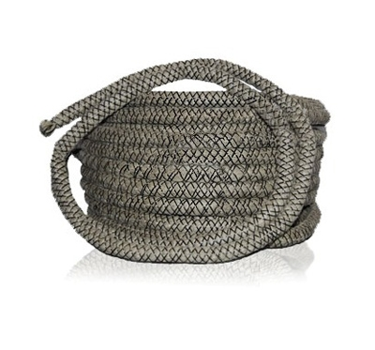
Базальтовый шнур используется для изоляции тепловых агрегатов и теплопроводящих систем в различных отраслях народного хозяйства.
Рабочий диапазон температур -200 °С до +1000 °С.
Базальтовый шнур негорюч, огнестоек, не содержит токсичных и радиоактивных веществ.
Содержание влаги в базальтовом шнуре составляет 0,1%.

Поставляется диаметром 10, 20, 30, 40мм
Основные свойства:
- экологичен;
- не гниет, не повреждается грызунами и микроорганизмами;
- имеет высокий коэффициент звукопоглощения;
- долговечен: срок эксплуатации 50 лет;
- термостоек;
- волокна имеют большую длину и связаны между собой силами естественного сцепления;
- имеет высокую химическую стойкость к щелочным и кислотным средам;

